Trần Khánh Linh

20065731

Module 1

Bài 1:

1. Lý do đặc tả là nơi chứa nhiều bug nhất:

+ Hiểu sai hoặc thiếu sót một số yêu cầu quan trọng, việc này dẫn đến phát triển phần mềm không mong muốn với những gì khách hàng hay người dùng cuối mong đợi

+ Sự mơ hồ không chính xác trong đặc tả, việc này dẫn đến việc người phát triển khó có thể hiểu đúng yêu cầu

+ Thay đổi yêu cầu: Trong phát triển yêu cầu có thể bị thay đổi. Nếu đặc tả không được cập nhật kịp thời để phản ánh những thay đổi này, thì sẽ dẫn đến sự không phù hợp giữa đặc tả và phần mềm cuối cùng

+ Không kiểm tra kỹ đặc tả

+ Thiếu giao tiếp giữa những người tham gia viết và hiểu đặc tả

1. Lý do chi phí sửa bug sau khi sản phẩm release lại cao hơn khi mới bắt đầu

+ Chi phí nhân lực cho việc xác định và sửa lỗi, cũng như chi phí cho việc kiểm tra, triển khai và cập nhật sản phẩm

+ Khi sản phẩm đã phát hành, áp lực để sửa lỗi thường cao hơn, và các nhóm phát triển phải làm việc dưới áp lực thời gian và áp lực từ khách hàng hoặc người sử dụng cuối

1. 7 nguyên tắc:

+ Nguyên tắc 1: Kiểm thử chỉ cho thấy sự hiện diện của lỗi

* Kiểm thử chỉ cho thấy sự hiện diện của lỗi chứ không thể chứng minh là không có lỗi
* Kiểm thử giảm thiểu khả năng tồn tại lỗi chưa được phát hiện trong phần mềm

+ Nguyên tắc 2: Kiểm thử toàn bộ là không thể

* Việc kiểm thử tất cả mọi thứ (tất cả các kết hợp của đầu vào và điều kiện tiên quyết) không khả thi, trừ khi đối với các trường hợp đơn giản.
* Tập trung vào phân tích RỦI RO và ưu tiên, sử dụng rủi ro để xác định:
  + Điều gì cần kiểm thử trước.
  + Điều gì cần kiểm thử nhiều nhất.
  + Điều gì không cần kiểm thử.

+ Nguyên tắc 3: Kiểm thử càng sớm càng tốt

* Các hoạt động kiểm thử nên bắt đầu càng sớm càng tốt trong vòng đời phát triển phần mềm hoặc hệ thống, và nên tập trung vào các mục tiêu đã được định rõ
* Lỗi được xác định muộn trong quá trình phát triển thường có chi phí để khắc phục cao hơn.

+ Nguyên tắc 4: Cụm lỗi

* Một số nhỏ các module chứa hầu hết các lỗi
* Các lỗi có xu hướng tập trung quanh khu vực
* Nguyên tắc 80-20: khoảng 80% vấn đề được tìm thấy trong khoảng 20% số module

+ Nguyên tắc 5: Nghịch lý thuốc trừ sâu

* Các mẫu thử nếu được lặp đi lặp lại nhiều lần thì sẽ không phát hiện ra lỗi nào nữa
* Để khắc phục điều này các mẫu thử cần được xem xét và điều chỉnh đều đặn, và cần kiểm tra mới và khác nhau để kiểm thử các phần khác nhua của phần mềm

+ Nguyên tắc 6: Kiểm thử dựa vào ngữ cảnh

* Kiểm thử khác nhau trong ngữ cảnh khác nhau
* Không phải tất cả các hệ thống phần mềm mang cùng mức độ rủi ro. Không phải tất cả các vấn đề đều có cùng tác động khi xảy ra

+ Nguyên tắc 7: Sai lầm về việc không có lỗi

* Việc không tìm thấy lỗi cùng có thể do bộ kiểm thử được tạo ra nhằm kiểm tra tính năng đúng theo yêu cầu khách hàng hoặc người dùng cuối mong đợi.

Bài 2:

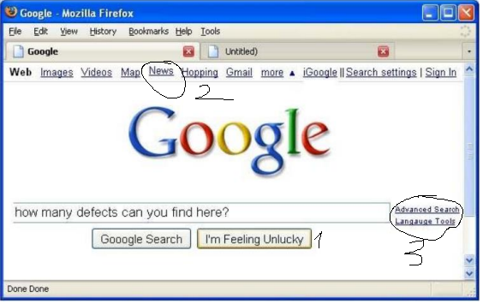  
Các lỗi tìm thấy :  
1 : button này không cần thiết, nó không liên quan đến chức năng nào

2: Thiết kế link bị lệch khỏi hàng

3: Phông chữ và vị trí không phù hợp

Bài 3:

Trang đăng ký học phần <https://dkhp.iuh.edu.vn/> có lỗi sau:

* Không tải được trang khi không bấm vào xem

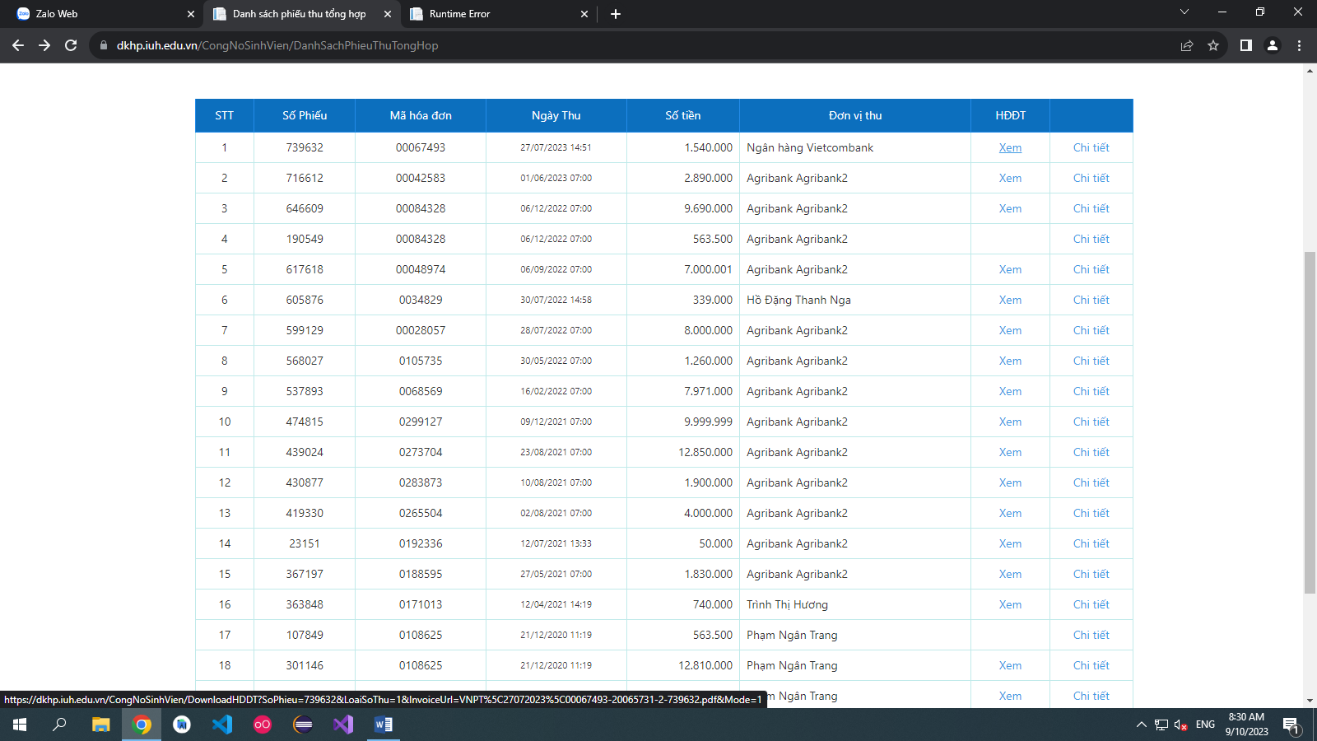

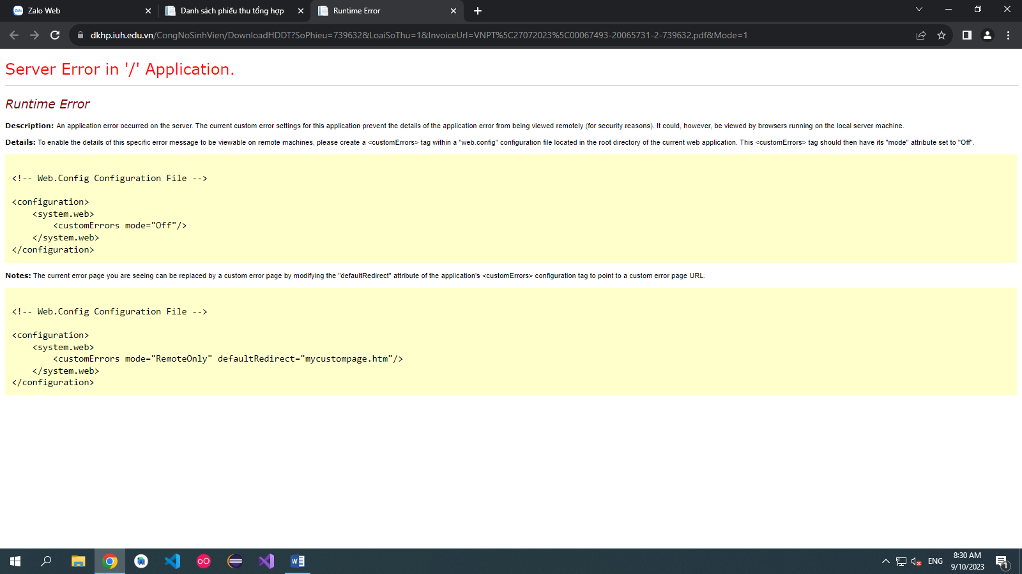

* Lỗi giao diện có 1 đường kẻ dọc không liên quan ở trang web trên điện thoại

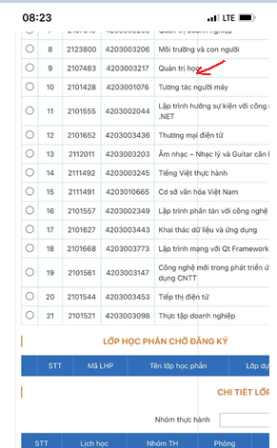

Bài 4:

Test case chương trình cộng 2 số nguyên

|  |  |  |
| --- | --- | --- |
| STT | Dữ liệu nhập | Kết quả mong muốn |
| 1 | A = -5, B = -8 | -13 |
| 2 | A = 2, B = 3 | 5 |
| 3 | A = 10, B = -2 | 8 |
| 4 | A = 8, B = 1,2 | Giá trị không là số nguyên |
| 5 | A = 8, B = gh | Giá trị không là số nguyên |
| 6 | A = 2, B = | Không được rỗng |

Bài 5: Test case chương trình nhập vào số nguyên nhiệt độ và tính trung bình

|  |  |  |
| --- | --- | --- |
| STT | Dữ liệu nhập | Kết quả mong muốn |
| 1 | -60,-50,10, 60 | -10 |
| 2 | -61,30,20 | Giá trị không nhỏ hơn -60 |
| 3 | 61,30,50 | Giá trị không lớn hơn 60 |
| 4 | 20,40,10.2 | Giá trị không là số nguyên |
| 5 | 30,50,g,50 | Giá trị không là số nguyên |
| 6 | 15,,30,40 | Tồn tại giá trị rỗng |